# 第五章CSS3的新增布局flex

1.flex布局介绍

2.flex基本概念与用法

3. flex容器的属性值

一) flex布局介绍

传统的布局方案，是基于盒子模型(border+padding+content),依赖于display属性+position属性+float属性，它对于特殊布局非常不方便，例如盒子的垂直居中。

Flexbox是flexible box的简称（灵活的盒子），是css3中新的布局模式，它决定了元素如何在页面上排列，使它们能在不同的屏幕尺寸和设备下可预测地展现出来。

它之所以被称为 Flexbox ，是因为它能够扩展和收缩 flex 容器内的元素，以最大限度地填充可用空间。与以前布局方式（如 table 布局和浮动元素内嵌块元素）相比，Flexbox 是一个更强大的方式：

* 在不同方向排列元素
* 重新排列元素的显示顺序
* 更改元素的对齐方式
* 动态地将元素装入容器

二) flex基本概念和用法

采用flex布局的元素，成为flex容器，简称"容器"。它的所有子元素自动生成容器的成员，成为Flex项目(flex item)，简称"项目"。

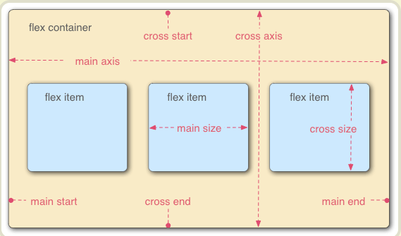

三) flex容器的属性

|  |  |
| --- | --- |
| 属性 | 描述 |
| flex-direction | 决定主轴的方向 |
| flex-wrap | 规定flex容器是单行或者多行 |
| flex-flow | 是flex-direction和flex-wrap属性的符合属性 |
| justify-content | 用于设置或检索弹性盒子元素在主轴(横轴)方向的对齐方式 |
| align-items | 定义盒子元素在交叉轴如何对齐 |
| align-content | 定义盒子元素在flex容器侧轴方向的对齐方式 |

3.1) flex-direction属性

flex-direction属性可以取4个值

|  |  |
| --- | --- |
| 属性值 | 描述 |
| row(默认值) | 主轴为水平方向，起点在左端 |
| row-reverse | 主轴为水平方向，起点在右端。 |
| column | 主轴为垂直方向，起点在上沿 |
| column-reverse | 主轴为垂直方向，起点在下沿 |

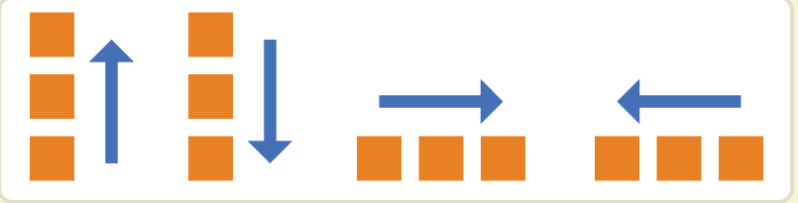

3.2) flex-wrap属性

|  |  |
| --- | --- |
| 属性值 | 描述 |
| nowrap(默认) | 子元素不换行 |
| wrap | 换行，第一行在上方 |
| wrap-reverse | 换行，第一行在下方 |

(1) nowrap(默认)：不换行

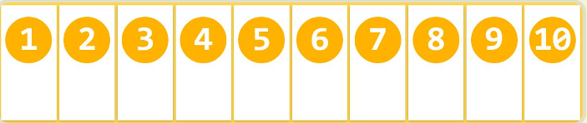

(2) wrap:换行，第一行在上方

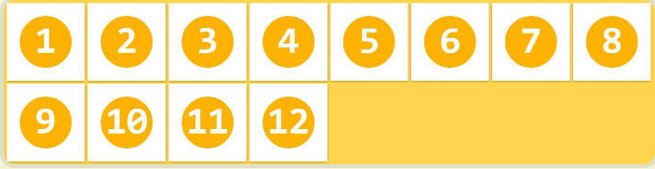

(3) wrap-reverse:换行，第一行在下方

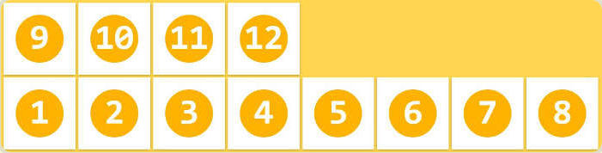

3.3) flex-flow属性

flex-flow属性是flex-direction属性和flex-wrap属性的简写形式，默认值为row nowrap

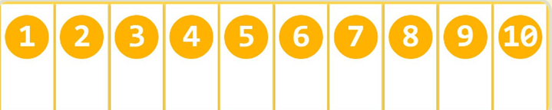

|  |
| --- |
| .box{  display:flex;  flex-flow: row nowrap;  } |

3.4) justify-content属性

|  |  |
| --- | --- |
| 属性值 | 描述 |
| flex-start | 左对齐 |
| flex-end | 右对齐 |
| center | 居中 |
| space-between | 两端对齐，项目之间的间隔都相等 |
| space-around | 每个项目两侧的间隔相等，项目之间的间隔比项目与边框的间隔大一倍 |

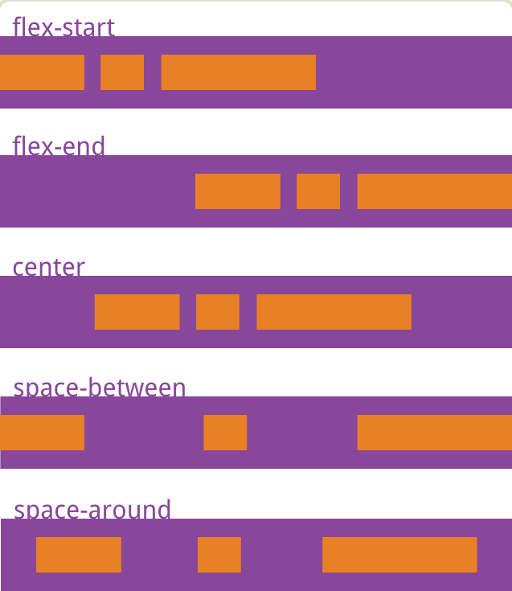

3.5) align-items属性

**align-items属性定义项目在交叉轴上如何对齐。控制单行单列的情况**

|  |  |
| --- | --- |
| 属性值 | 描述 |
| flex-start | 交叉轴的起点对齐 |
| flex-end | 交叉轴终点对齐 |
| center | 交叉轴的中点对齐 |
| baseline | 项目的第一行文字的基线对齐 |
| strctch | 如果项目没有设置高度或设为auto,将充满整个屏幕 |

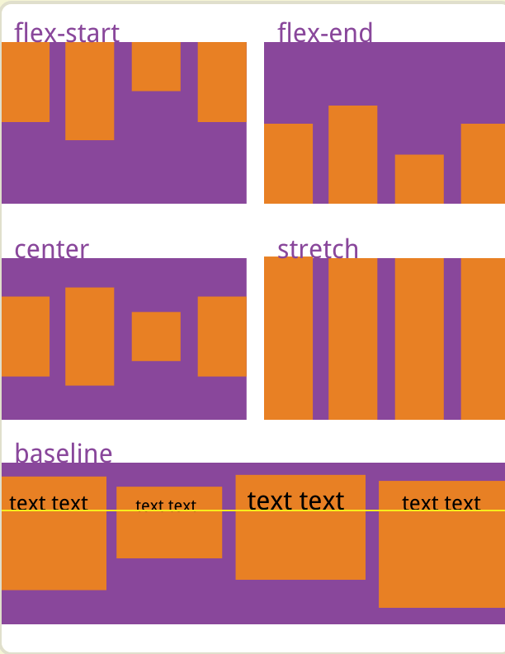

3.6) align-content属性

**align-content是用来控制多行多列的情况**

|  |  |
| --- | --- |
| 属性值 | 描述 |
| flex-start | 与交叉轴的起点对齐 |
| flex-end | 与交叉轴的终点对齐 |
| center | 与交叉轴的中点对齐 |
| space-between | 与交叉轴两端对齐，轴线之间平分 |
| space-around | 每个轴线两侧之间间隔相等，两侧大一倍 |
| stretch | 轴线占满整个交叉轴 |

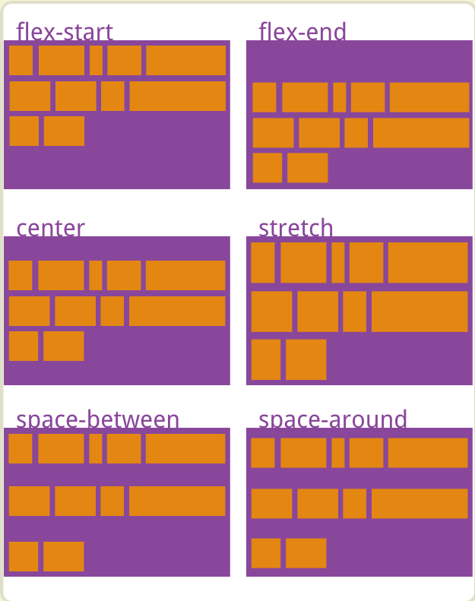

# flex项目的属性

**以下这5个属性是作用在flex项目上的**

|  |  |
| --- | --- |
| 属性 | 描述 |
| order | 定义项目的排列顺序 |
| align-self | 允许单个项目有与其它项目不一样的对齐方式 |
| flex | 让所有的弹性盒模型对象的子元素都有相同的宽度。 |

4.1) order属性

order属性固定了弹性容器中可伸缩项目在布局时的顺序。元素按照order属性的值来进行布局。order的默认值为0

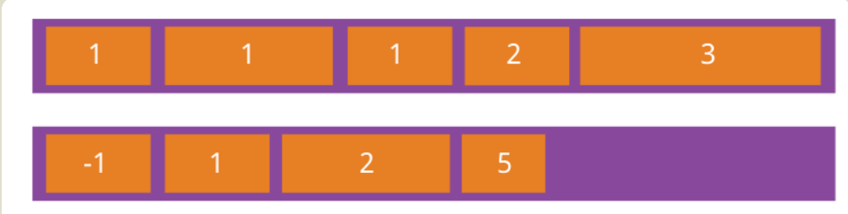

4.2) align-self属性

align-self会对当前flex行中的flex元素，并覆盖align-items的值。

可选参数

flex-start

flex元素会对齐到首端

flex-end

flex元素会对齐到尾端

center

flex元素会居中对齐



4.3) flex属性

flex会让所有的弹性盒模型对象的子元素都有相同的宽度。

可选参数:

number



# flex作业

## 作业1 九宫格布局



## 作业2 底部导航



## 素材链接

https://chaoshi.m.tmall.com/?targetPage=index&ali_trackid=2%3Amm_26632258_3504122_53062435%3A1539182613_276_426539525&clk1=0bbd67235714c2fc13a302107f6d0cf7&upsid=0bbd67235714c2fc13a302107f6d0cf7